INTEGRACIÓN Nº 10
REVISTA SOBRE CEGUERA Y DEFICIENCIA VISUAL

Octubre 1992
Págs. 5-12

Estudios

La evaluación psicológica y educativa de las personas ciegas y deficientes visuales en España

Benito CODINA CASALS
Dirección Administrativa de la ONCE en Santa Cruz de Tenerife Departamento de Didáctica e Investigación Educativa y del Comportamiento. Universidad de La Laguna. Tenerife.

RESUMEN: En este estudio se ha indagado sobre las estrategias de evaluación de las personas ciegas y deficientes visuales empleadas por los evaluadores en nuestro país. Esto se ha efectuado mediante el análisis de los aspectos generales relacionados con los instrumentos evaluativos más frecuentemente empleados por ellos, interpretación de los resultados, administración de las pruebas y áreas de aplicación. Los resultados muestran que los procedimientos basados en normas para videntes son los más utilizados, aunque empleando criterios flexibles de interpretación de los resultados. Estos y otros resultados manifiestan la escasa aplicación de instrumentos específicos para ciegos y deficientes visuales por parte de los evaluadores, dada su escasa confiabilidad y la preponderancia de la modalidad evaluativa basada en normas frente a otras basadas en criterios o auto referencia.

PALABRAS CLAVE: Ceguera, evaluación, diagnóstico.

ABSTRACT: This study ran an enquiry on the evaluation strategies for the blind and visually impaired used by evaluators in this country. In included analysis of general aspects related to the evaluation tools most frequently used, interpretation of resuts, test conditions and scope. The results show procedures based on rules for the sighted are the ones most frequently employed, although interpretation of results is based on flexible criteria. These and other results indicate that specific tools for the blind and visually impaired are seldom used by evaluators, given their low reliability and the preponderance of evaluation models based on rules than on criteria or self-referece.

KEY WORDS: Blindness, evaluation, diagnosis.

Desde que en 1914 Robert Irwin adaptó la escala Goddard-Binet para su empleo con niños ciegos, un cierto número de pruebas evaluativas y tests psicológicos se han desarrollado o adaptado para su aplicación en las personas ciegas o deficientes visuales. Así Genshaft, Daré y O'Malley (1980) han elaborado un listado de instrumentos para evaluar la visión residual, habilidades cognitivas, rendimiento académico, desarrollo físico, conductual y social, lenguaje; e intereses vocacionales. Vander Kolk (1981) incluye también un capítulo de evaluación de niños y adolescentes ciegos, en el que presenta un sumario de instrumentos utilizados con dicha población y plurideficientes. Swallow (1981) y Hall, Scholl y Swallow (1986), igualmente presentan un listado de procedimientos evaluativos comúnmente empleados, divididos por áreas de habilidades. No obstante, en la actualidad el conocimiento que tienen nuestros profesionales de la evaluación acerca de la aplicabilidad y efectividad de dichas pruebas, revela la confusión y dispersión que existe en este área de conocimiento. De hecho, parece aún cuestionarse la existencia de procedimientos evaluativos confiables que pudieran ser empleados con individuos ciegos y deficientes visuales (Warren, 1984; Adrián, Miller y De l'Aune, 1982; Johnson, 1984).

Son frecuentes las inadecuaciones halladas a la hora de evaluar a esta población. Codina (1988), Johnson (1989), Sawllow (1981) y Warren (1984) describen muchas de ellas, resumibles en los siguientes puntos. No resultan válidas las comparaciones entre muchas de las situaciones evaluativas, puntuaciones y normas empleadas para personas ciegas y videntes, debido entre otras causas a las manifiestas diferencias intergrupales. Existe una ausencia de procedimientos específicos o normas válidas para los deficientes visuales en general, justificable en cierta medida por la gran variabilidad intragrupal. Se han empleado muestras bastante reducidas en los estudios normativos de esta población. Se evidencia en los estudios empíricos un mayor apoyo de los investigadores sobre métodos más descriptivos que objetivos. Y por último, existe una excesiva acumulación de información contradictoria, desintegrada y no fundamentada en la teoría relativa a los atributos y ajuste- de las personas ciegas y deficientes visuales (Jaureguy y Evans, 1983; Johnson, 1984).

Las adaptaciones de tests normalizados para videntes a fin de que resulten válidos para los deficientes visuales, ha sido otro de los recursos frecuentemente empleados en la práctica evaluativa. Ello ha generado una gran variedad de problemas a la hora de modificar los instrumentos, tanto en cuanto a los estímulos (por ejemplo: sustituir objetos concretos por imágenes simbólicas o palabras, ampliar las imágenes, trascripción en braille o macrotipos, empleo de circuitos cerrados de TV., lectura de los ítems, etc.), como a las respuestas (por ejemplo: presentar los ítems en alternativa múltiple o respuestas dicotómicas (SI/NO), permitir gesticular o señalar, responder oralmente, escribir a máquina o en braille las respuestas, alargar el tiempo de ejecución permitido, etc.). Evidentemente, todas estas modificaciones invalidan los resultados de un instrumento evaluativo formal. No obstante, este aspecto no es tan importante si consideramos que originalmente ni los ciegos totales ni los deficientes visuales formaron parte de la muestra normalizadora inicial, lo que invalidaría el instrumento desde un primer momento (Codina, 1988).

Por otro lado, dentro de un proceso evaluativo, ofrecer el resultado de un instrumento de medida sin un sistema de referencia que nos permita interpretarlo, nos lleva a conseguir una información inútil. Si bien la autoreferencia, o la comparación de las realizaciones del individuo con otras previas, o con las predicciones basadas en dichas realizaciones, se emplea cada día más; la heterorreferencia, o las ejecuciones determinadas por factores externos al sujeto, es aún muy frecuentemente utilizada. Dentro de esta última modalidad, se abre un amplio debate sobre el uso de la evaluación normativa, entendida como la comparación de las realizaciones de la persona con las del grupo, muestra o población de pertenencia; por el contrario, la evaluación criterial, considera la confrontación entre las realizaciones del individuo y otras objetivas, previamente establecidas racional o empíricamente (Salvia e Ysseldyke, 1981). Queda claro que aún hoy la referida a normas es la más utilizada (De la Orden, 1982), por ello la utilizamos como modalidad objeto de nuestro estudio.

Dado que en nuestro país son muy pocas las referencias hechas en cuanto a la evaluación y diagnóstico de la población ciega, con nuestro estudio pretendemos analizar el estado actual del tema mediante un análisis de la práctica desarrollada por nuestros profesionales de la psicología. Los resultados nos permitirán establecer: las áreas evaluativas en las que se utilizan prioritariamente pruebas estandarizadas; la finalidad general que las orienta; su forma y grupos de aplicación; si la modalidad prioritaria de interpretación de los resultados se realiza en base a normas comunes a los videntes o específicas para la población ciega y/o deficiente visual; en qué medida se emplean otras modalidades interpretativas; si se efectúan modificaciones en cuanto a los estímulos y respuestas de los instrumentos utilizados y de qué tipo son éstas; si se producen adaptaciones de los materiales originalmente incluidos y de ser así, cuáles; el empleo de las pruebas con respecto a las áreas generales de aplicación; y por último, el uso que se hace de dichos instrumentos evaluativos con respecto a los programas de actuación desarrollados por la ONCE hacia sus afiliados.

MÉTODO

Participantes

En España es la Organización Nacional de Ciegos (ONCE) la entidad que prioritariamente cubre la prestación de servicios a las personas ciegas y deficientes visuales. En su plantilla cuenta con profesionales de la psicología, que como parte primordial de su desempeño laboral ejerce la evaluación y el diagnóstico. Fue a 45 de éstos, como expertos en la materia, a los que se les utilizó de cara a la obtención de la información necesaria. Su distribución cubría todo el ámbito de la nación y su campo de actuación era multimodal al abarcar aspectos educativos, clínicos, vocacionales, laborales, entre otros.

Instrumento

Se elaboró un cuestionario dirigido a los profesionales de la evaluación, en el que se les solicitaba su colaboración para obtener información sobre el empleo de pruebas estandarizadas con la población de personas ciegas y deficientes visuales. Dicho cuestionario constaba de unas instrucciones previas y cuatro bloques: Aspectos Generales, Interpretación de los Resultados, Administración de la Prueba y Áreas de Aplicación. En el primero de ellos (aspectos generales), se les preguntaba a los participantes por los datos de identificación de las pruebas, tales como nombre original del instrumento, nombre de la versión española, autor, fecha de versión, procedencia del ejemplar; grupo de aplicación de las mismas, con la especificación de la edad, nivel de instrucción y condición visual requerida para su aplicación; y finalidad/es, tanto generales como específicas que cubrían con ellas. En el bloque de interpretación de los resultados, se les preguntaba si la misma se realizaba conforme a normas para videntes y en caso afirmativo, si ésta era de acuerdo a criterios estrictos o flexibles; o bien se efectuaba conforme a normas específicas obtenidas para la discapacidad visual y en caso afirmativo, si se llevaba a cabo algún tipo de diferenciación entre discapacidad visual adquirida o congénita y entre ceguera y baja visión. También se les preguntaba en este bloque si la interpretación la efectuaban en base a criterios y en caso de ser así, si lo hacían de acuerdo a repertorios conductuales o a conductas discretas. También se les interrogaba acerca de otros posibles sistemas de interpretación. En el bloque de administración de la prueba, se les preguntaba sobre el mantenimiento del formato original de los estímulos y de las respuestas. En caso de respuesta a negativa, se les pedía la/s adaptación/es que llevaban a cabo. También se les interrogaba acerca del mantenimiento de las condiciones de aplicación recomendadas en el formato original de la prueba y sus posibles modificaciones. Por último, se les preguntaba si para aquellas pruebas, que exigían materiales concretos, utilizaban los incluidos originalmente en la misma y en caso negativo, el tipo de adaptaciones realizadas. Por último, en las áreas de aplicación, se indagaba sobre aquellas de carácter general y los programas específicos en los que se soliera utilizar habitualmente la prueba.

Procedimiento

Se remitieron seis copias de dicho cuestionario indagatorio a cada evaluador, conjuntamente con una carta personalizada de presentación en la que se explicaba el proyecto, los objetivos que se perseguían con el mismo y unas instrucciones de cumplimentación. Asimismo, también se les adjuntaba una carta firmada por el Director del Servicio, en la que solicitaba su colaboración para el desarrollo del estudio. En las instrucciones, se les informaba que debían utilizar un cuestionario por cada prueba que emplearan en su práctica evaluativa y que si lo deseaban podían adjuntar tantas copias adicionales del mismo como instrumentos usaran habitualmente. Transcurridos treinta días desde el primer envío, se les remitió una carta recordatoria, solicitando nuevamente su colaboración.

RESULTADOS

Se recibieron 236 cuestionarios, de los cuales se eliminaron dos por estar incorrectamente cumplimentados, restando por lo tanto 234 para su estudio. El número de pruebas estandarizadas que se describieron en ellos fueron 98. En el análisis descriptivo de los datos mediante percentiles, se obtuvieron los siguientes resultados. Los instrumentos de evaluación más utilizados por los profesionales que respondieron a nuestro cuestionario fueron los del estudio de la personalidad, intereses y test clínicos (54.08), seguidos por los test de aptitudes (23.47), las escalas y tests de inteligencia (12.24), pedagógicos y los de rendimiento y recuperación (8.16).

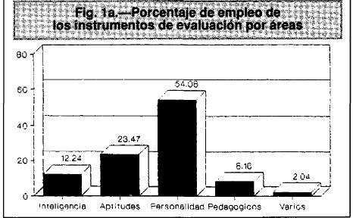

En un análisis pormenorizado de cada uno de estos bloques, observamos que los cuestionarios de personalidad y adaptación son los más empleados (29.59), seguidos de los cuestionarios de intereses, hábitos, actitudes y motivaciones (13.26), tests proyectivos y clínicos (11.22), baterías generales de aptitudes (11.22) y escalas y tests de inteligencia individuales (10.2). Por el contrario, resulta significativo apreciar el escaso porcentaje de empleo de tests colectivos de personalidad (2.04), de evaluación de aptitudes específicas y de procedimientos evaluativos de recuperación y terapia (1.02).

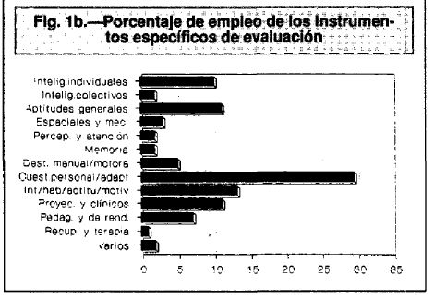

En cuanto a los aspectos generales, la finalidad general prioritaria para la que se emplean las citadas pruebas fue en un 85.9 por ciento de los casos para orientación, seguido por un 73.5 por ciento con propósitos de intervención o cambio. Las menos perseguidas son las de selección (3.8), clasificación (7.3.) y explicación (7.7)

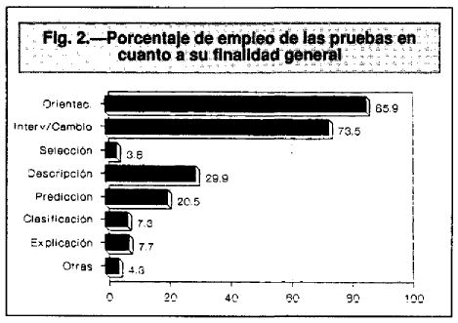

La forma de aplicación prioritaria de las pruebas es la individual (60.7), frente a la colectiva (1,3).

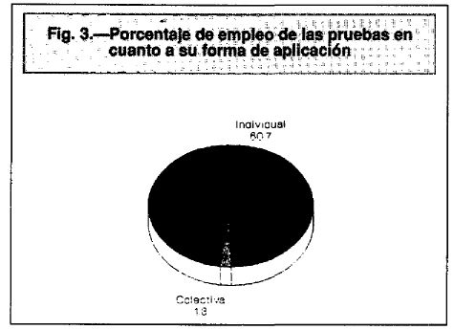

La edad de aplicación principal es la comprendida en el intervalo 18-25 años (52.6), seguida de los restantes con poca variación en sus porcentajes, a excepción del intervalo 0-4 años, en el que sólo se emplean pruebas estandarizadas en un 17.1 por ciento de los casos.

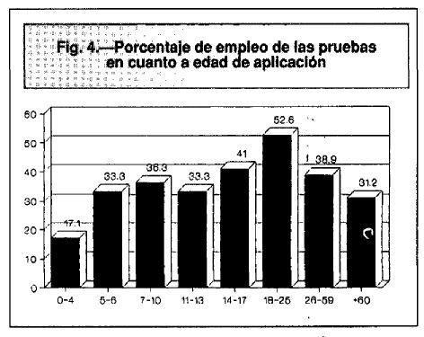

En cuanto al nivel de instrucción mínimo requerido para aplicar las pruebas lo establecen en un 47.7 por ciento a un nivel de enseñanza de primer grado o inferior, mientras que en un 34.75 por ciento lo sitúan por encima de éste.

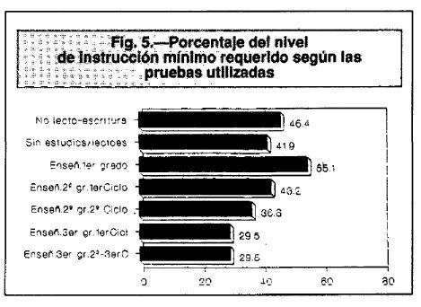

Los resultados hallados en cuanto a la condición visual requerida para la aplicación de las pruebas, son muy semejantes en cada una de las cuatro condiciones establecidas, sobresaliendo ligeramente, aunque no de forma significativa, la deficiencia visual moderada (85.5).

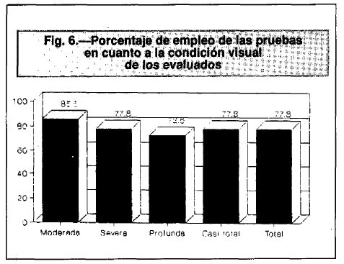

Con respecto a la interpretación de los resultados, ésta se realiza principalmente conforme a normas para videntes (70.9) frente a las específicas para deficientes visuales (17.9). En el primero de los casos, predominan los criterios flexibles de interpretación (38) frente a los rígidos (17.5). No obteniéndose datos significativos en el segundo, en cuanto a si se establece algún tipo de diferenciación entre discapacidad visual adquirida y congénita, o ceguera y baja visión.

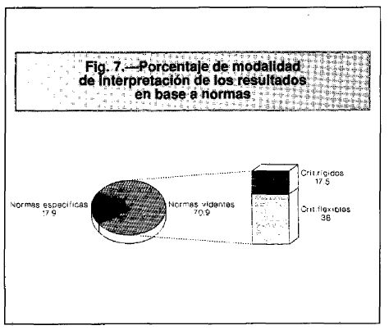

En lo relativo a la interpretación de los datos en base a criterios, los resultados son muy semejantes tanto en el empleo de éstos (25.2) como en su no utilización (29.5). Preponderando en el primero de los casos su empleo en base a la definición de conductas discretas (19.2).

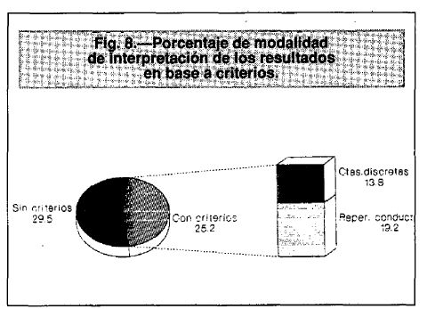

En relación a la administración de las pruebas, decir que en cuanto a los estímulos en un porcentaje muy similar de ocasiones tanto se mantiene el formato original de la prueba (53.8) como se modifica (50.4). La forma de adaptación más común es la lectura de los ítems que componen la prueba directamente por el profesional (45.5), seguida por la ampliación con ayudas no ópticas(19.7) y ópticas (7.3), sustitución de objetos o materiales concretos por representaciones bio tridimensionales (4.7), selección de ítems, escalas, subtests, etc. (4.7) y trascripción al braille (4.3).

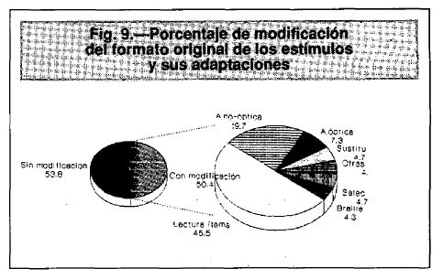

En cuanto a las respuestas, predomina el mantenimiento del formato original (66.2) sobre su modificación (35.9). En este último caso, la adaptación más empleada en la de respuesta verbal a los ítems (33.3) frente a otras modificaciones.

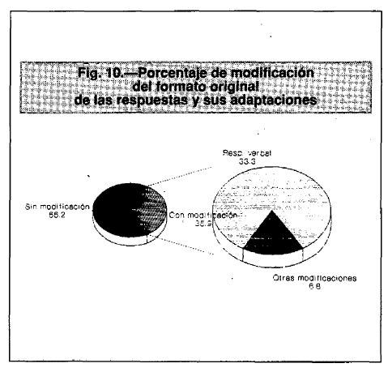

En cuanto a las condiciones de aplicación, en un 77.4 por ciento de los casos se indica que mantienen las recomendadas en el formato original de la prueba, contra un 15.8 por ciento que no lo hacen. Prevaleciendo en esta última circunstancia la modificación en el número de ítems de la prueba (3.8) frente a la familiarización suplementaria con los materiales de la prueba (2), la adaptación de las formas de aplicación (1.7) u otras modificaciones diversas (2).

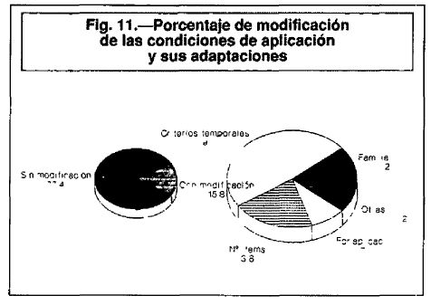

Con respecto a los materiales, para aquellas pruebas que exigen materiales concretos, predomina utilizar el originalmente incluido en la misma (59.4) a no utilizarlo (5.6). Sustituyéndose en este segundo caso por otros objetos o productos de elaboración propia (4.3) frente a otros productos comerciales (1.7).

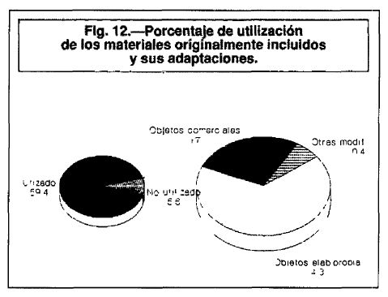

Finalmente y en lo relativo a las áreas generales de aplicación, se evidencia un mayor empleo de la educativa (62.4) y la clínica (56.4) sobre las demás.

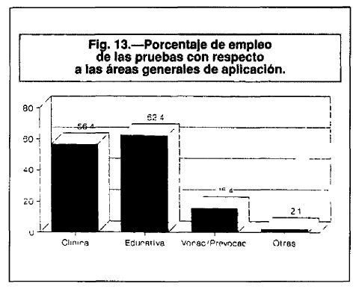

En cuanto a los programas específicos en los que más se emplean pruebas estandarizadas, están los de educación integrada (52.1) y rehabilitación de ciegos adultos (41), mientras que en los que menos se utilizarían éstas, serían los de sordoceguera y otras plurideficiencias.

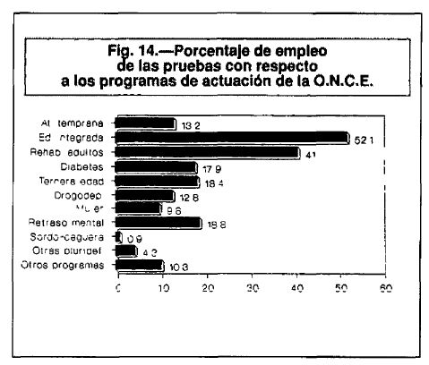

Discusión

La no existencia de datos estadísticos acerca de la confiabilidad de la mayoría de los procedimientos evaluativos específicos para la población ciega, condiciona su uso. Así, podemos observar cómo los evaluadores prefieren emplear instrumentos tipificados para sujetos «normales», aunque atiendan prioritariamente a criterios flexibles a la hora de interpretar los resultados. De hecho, se trata de determinar si lo que se desea es la comparación con la población vidente, con lo que se utilizarían las normas para ésta establecidas; la comparación del individuo con otros que posean condiciones similares; o con sus propias realizaciones (Scholl, 1985). Según muestran nuestros datos, parece haber una preponderancia hacia el empleo de la modalidad evaluativa basada más en normas que en criterios. Ello parece chocar con la opinión de algunos autores que indican que si se realizan modificaciones en cuanto a los estímulos, respuestas, condiciones de aplicación o protocolos de puntuación, los resultados no pueden ser legítimamente comparados con las normas preestablecidas (Hall et al., 1986).

En cuanto a las modificaciones realizadas en los procedimientos de cara a atender las características específicas de la población ciega y deficiente visual, se observa una tendencia a llevar a cabo más éstas en los estímulos que en las respuestas, realizándose, no obstante, en ambas situaciones con suficiente significación. El que en el primero de los casos sea a través de la lectura de los ítems y en el segundo mediante el empleo de respuestas verbales, indica claramente las condiciones de la población de referencia, en cuanto a las dificultades manifiestas en las habilidades de lecto-escritura. Interesante es también observar el escaso énfasis que se hace en la trascripción al braille tanto de estímulos, como de respuestas, lo que igualmente sugiere la anterior conclusión.

Por otro lado, resulta de interés apreciar el escaso índice de modificaciones sugerido en las condiciones de aplicación de las pruebas, en contraposición a su mantenimiento. Ello parece aludir a una preferencia de los evaluadores por mantener los procedimientos lo más próximos posible a las condiciones de estandarización original, coincidiendo a la hora de elegir utilizar los materiales incluidos en dicho procedimiento. Lo cual entra en contradicción con los anteriores resultados a nivel de estímulos y respuestas.

Asimismo, existe una clara tendencia al empleo de la modalidad de aplicación individual frente a la colectiva, coincidiendo con lo apuntado por Hall et al. (1986). Esto es debido, entre otras causas, a la variabilidad existente a la hora de la lectura en tinta, en braille o con ayudas ópticas especiales y a que muchos tests grupales cuantifícan el tiempo empleado en realizarlos, lo que penaliza la ejecución de los lectores deficientes visuales o ciegos (Scholl. 1985).

En cuanto a la finalidad general de las pruebas utilizadas, observamos que las prioritarias, orientación e intervenión/cambio, coinciden con las áreas generales de aplicación, siendo la educativa y clínica las preponderantes, en las cuales las antedichas finalidades son las que más se aplican, respectivamente. Estas últimas áreas, asimismo, coinciden con los programas de actuación de la ONCE en los que más se aplican los instrumentos evaluativos estandarizados: educación integrada y rehabilitación de adultos. Es este último campo uno de los que prioritariamente establece la evaluación de la personalidad como componente usual, lo que justifica el elevado empleo de cuestionarios de personalidad y adaptación entre los evaluadores. Resulta por otro lado digno de resaltar cómo en el área educativa, siendo una de las más trabajadas, se emplean escasamente pruebas de evaluación pedagógica y del rendimiento. Al igual ocurre con el área clínica, en la que predomina la evaluación de la personalidad, actitudes, motivación, etc., frente a la evaluación de las intervenciones. Todo ello parece indicar una preponderancia de las evaluaciones iniciales frente a. las de productos o finales, lo que sugiere una labor muy centrada en un momento concreto del proceso evaluativo global.

Todos estos datos sugieren un elevado empleo por parte de los evaluadores de instrumentos formales de evaluación, aun considerando las modificaciones y adaptaciones susceptibles de ser efectuadas, teniendo en cuenta las necesidades de la población a la que van dirigidos. Otra cuestión sería analizar si las tendencias evaluativas actuales, que pretenden alejarse de los instrumentos estandarizados que enfatizan una comparación con normas, para acercarse a unas de carácter más funcional, no basadas en tests y que potencian la evaluación del individuo en relación con su entorno (Oakland, 1981; Oka y Scholl, 1984), también se dan en el campo de la ceguera y la deficiencia visual en nuestro país.

El autor agradece la colaboración prestada a J. L. González-Sánchez en la elaboración de este estudio.
BIBLIOGRAFÍA

Codina, B. (1988), «Aproximación a un programa de actuación en individuos con deficiencia mental y visual asociadas», en J. L. Gonzalez-Sanchez (Ed.), Actas I Jornadas sobre deficiencia mental y ceguera asociadas. Madrid. Organización Nacional de Ciegos.

Genshaft, J. L.; Daré, N. L., y O'Malley, P. L. (1980), «Assessing the visually impaired child: a school psychology view». Journal of Visual Impairment and Blind-ness, 74, 344-350.

Hall, A.; Scholl, G. T., y Swallow, R. M. (1986), «Psycho educational assessment», en Scholl, G. T. (Ed.), Foundations of Education for Blind and Visually handicapped Children and Yourt, New York, American Fin Youth for the Blind, Inc.

Jaureguy, B. M., y Evans, R. L. (1983), «Short term group counseling of visually impaired people by telephone», Journal of Visual Impairment and Blindness, 77,150-152.

Johnson, D. G. (1984), «Vocational maturity and the visually impaired adolescent». Papel delivered to the 19th Annual Conference of the Australian Psychologicall Society, Perth, Western Australia.

Johnson, D. G. (1989), «An unassited method of psychological testing of visually impaired individuals. Journal of Visual impairment and Blindness, 83, 114-118.

Oakland, T. ( 1981), Nonbiased assessment. Minneapolis: University of Minnesota School Psychology Inservice Training.

Oka, E. I., y Scholl, G. T. (1985), «Nontest-based approaches to assessment», en Scholl, G. T. (Ed.), The scholl psychologist and the exceptional child, Reston: The Council for Exceptional Children.

Orden, A. Déla ( 1982), La evaluación educativa, Buenos Aires, Docencia.

Salvia, J., e Ysseldyke, J. E. (1981), Assessment in special and remedial education, Boston, Houghton Mifflin.

Scholl, G. T. (1985). The school psychologist and the exceptional child, Reston: The Council for Exceptional Children.

Swallow, R. M. (1981), «Fifty assessment instruments commonly Used with blind and partially seeing individuals, Journal of Visual Impairment and Blindness, 75, 65-72.

Vander Kolk, C. J. (1981), Assessment and planning with the visually impaired, Baltimore, University Park Press.

Warren, D. H. (1984), Blindness and early childhood development, New York: American Foundation for the Blind, Inc.

